Ingredient

André de Macedo Wlodkovski,
André Mateus Fernandes de Lara,
Antonio Augusto Malachini Johnsson,
Bruna Lima Farias,
Gabriel Marcondes Ribas,
Gustavo Hammerschmidt.

Nome do Projeto:
Ingredient.

Objetivo do Projeto:

Ingredient, as receitas mais fresh do momento, é um app de receitas, onde usuários podem ler ou postar suas próprias receitas. Todas as receitas contém ingredientes, fotos do prato pronto e instruções de preparo, mas é bastante comum que, quando vamos cozinhar alguma coisa, sempre falte algum item em nossas geladeiras, ou os ingredientes precisam ser frescos. Ingredient deixa você selecionar item a item de que precisa. Então, Ingredient recebe seu pedido, procura os melhores e mais próximos fornecedores locais, envia seu pedido a eles e um ou mais fornecedores realizam a entrega na sua casa.

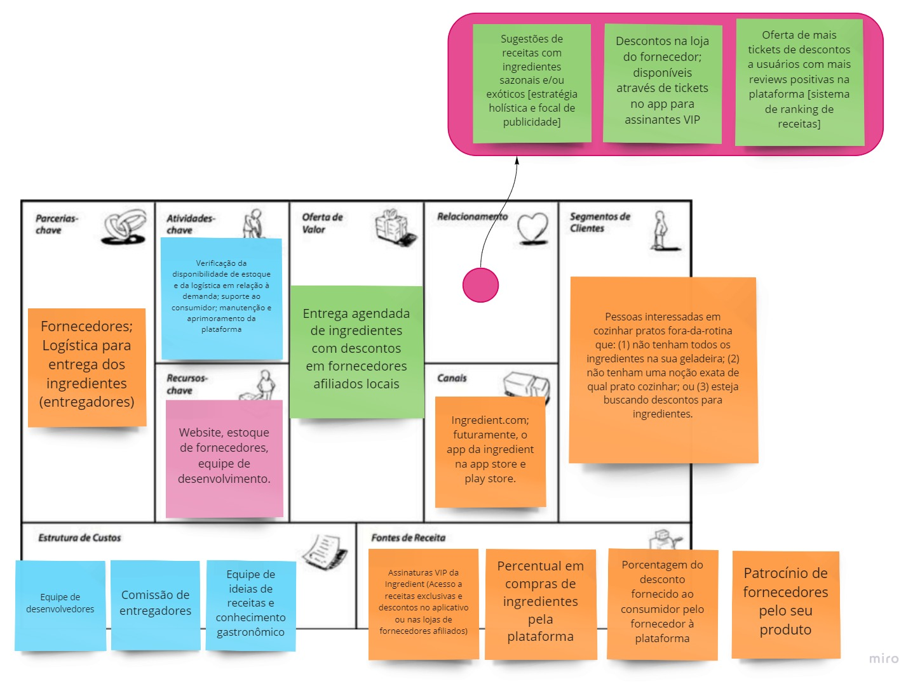
BMC:



Relatório da implementação do projeto da disciplina:

O MVP do projeto consiste em uma aplicação web desenvolvida em Python, Flask, JavaScript e CSS. Já conta com alguns dados inseridos pela a equipe para simulação de funcionalidades e estilo da plataforma.

Os requisitos para o MVP foram elaborados por nós no trello; são eles:
ID | Nome | Descrição | Critérios de Aceitação | Data de Início | Data de término
RF01 | Cadastrar novas Receitas -- Usuário | Eu, como usuário, poderei cadastrar as receitas que eu criar. Terei a opção de inserir imagens e texto, assim como definir o layout da minha página de receita | Fazer assets para a interface de usuário; programar interface do usuário. | 10/05 | 24/05
RF02 | Criar receitas -- Usuário | Eu, como usuário, poderei criar novas receitas e deixá-las guardadas no app. | Sistema de persistência de dados local; implementar interface do usuário | 10/05 | 24/05
RF03 | Visualizar receitas -- Usuário | Eu, como usuário, posso visualizar uma lista de receitas com base em uma string de busca para procurar uma receita interessante para mim. | Implementar comunicação cliente-servidor-banco de dados; implementar interface do usuário para ver receitas. | 10/05 | 17/05
RF04 | Selecionar uma receita -- Usuário | Eu como comprador quero poder selecionar uma receita da lista de receitas. | Implementar interface para ver receita específica | 10/05 | 17/05
RF05 | Comprar ingredientes para receita -- Usuário | Eu, como usuário, posso comprar ingredientes para a receita que escolhi. | Implementar integração entre consumidor e fornecedor; implementar interface para o fornecedor; implementar interface para o cliente; modelar ingredientes do banco de dados. | 10/05 | 17/05
RF06 | O usuário pode comprar os ingredientes da receita e seguir para detalhes da entrega dos ingredientes. | Eu como comprador, ao selecionar uma receita quero poder efetivar o pagamento dos ingredientes e definir detalhes da entrega, como data, hora e local. | Implementar billing; implementar integração com logística. | 10/05 | 24/05
RF07 | O usuário pode assinar o pacote VIP. | Eu, como usuário, poderei assinar o pacote VIP para obter descontos nas compras e ganhar pontos para receber prêmios. | Incluir status do usuário (VIP ou grátis) no banco de dados; implementar sistema de pontuação. | 10/05 | 24/05
RF08 | Usuário pode agendar encomendas. | Eu como comprador quero escolher uma data para o meu pedido ser realizado no mercado/fornecedor. | Implementar execução de ordens programadas. | 10/05 | 17/05

A equipe ressalta que algumas mudanças foram feitas por limitações do nosso conhecimento no framework utilizado e uma necessidade externa ao projeto específica para um detalhe de uma funcionalidade. Portanto, no RF05, a interface ao fornecedor foi deixada de lado por não ser uma prioridade no MVP (nosso MVP mostra a visão do usuário e sua interação com a plataforma, claramente, em seus estágios iniciais); e, no RF01, a mecânica de salvamento das receitas feitas pelo usuário não foi implementada por limitações do framework Flask e uma dificuldade dele em transmitir dados locais a um servidor para pós-processamento das informações: texto e imagens.

A equipe já postou o protótipo do projeto, instruções de como usá-lo estão presentes no arquivo markdown.

Algumas imagens do projeto:

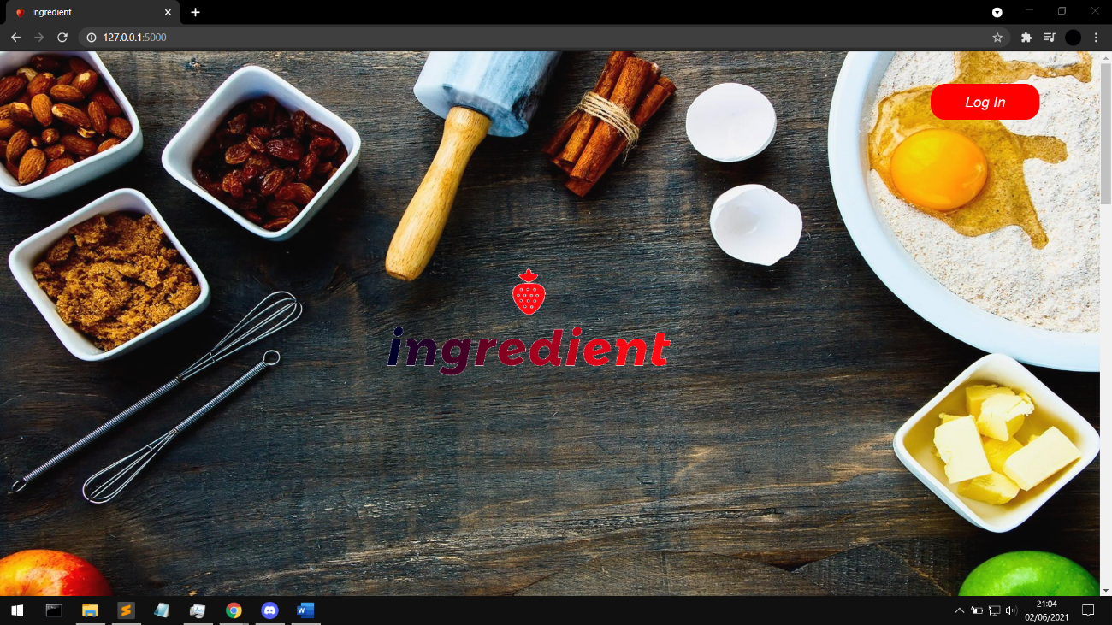
Home Page

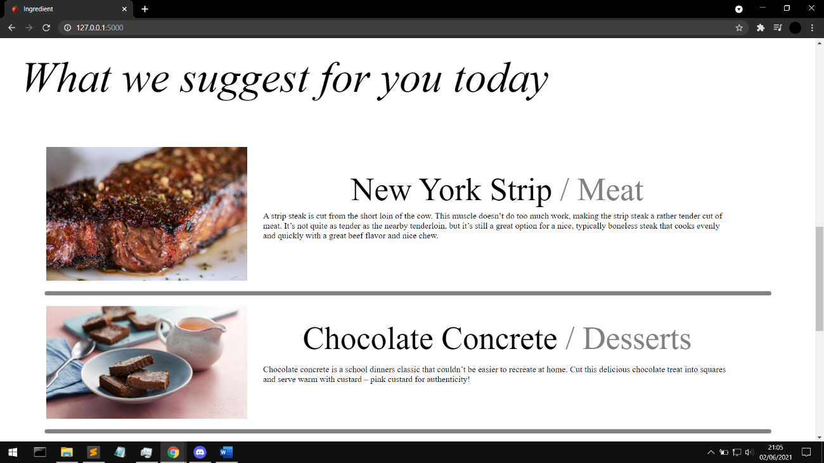
Suggestions Section on Home Page

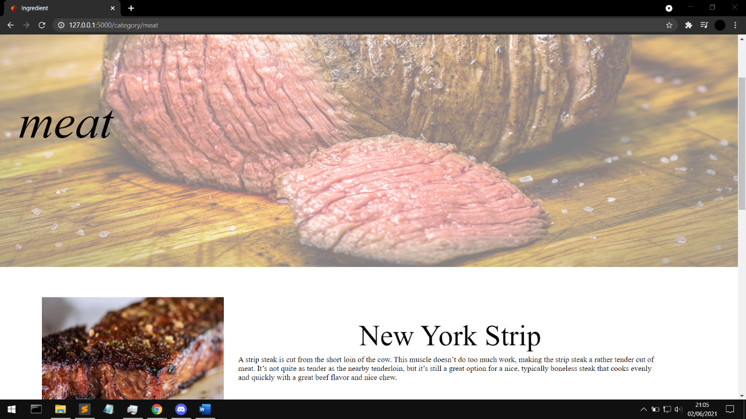
Meat Category Page

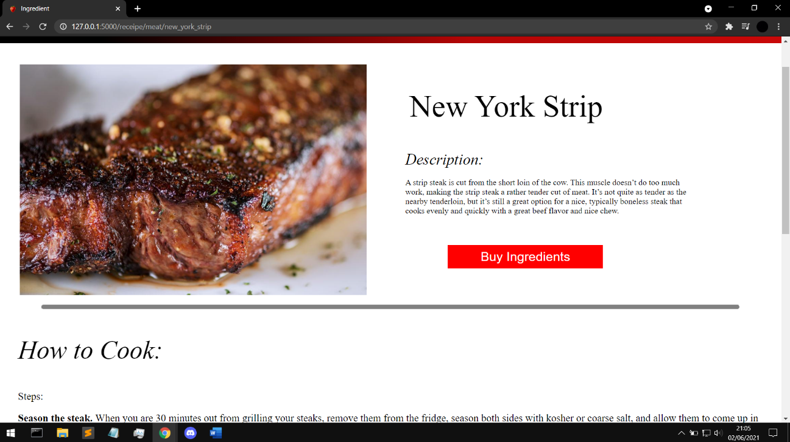
Recipe Page

Descrição das seções no BMC:

- Segmentos de Clientes: nosso cliente está em busca de ingredientes faltantes na sua geladeira para preparar uma receita; ou está sem ideias e vai atrás das receitas no app, procurando por receitas com ingredientes que normalmente não consome e, portanto, utiliza a plataforma com esse fim também; ou está em busca de descontos para ingredientes e faz uso da plataforma para compra-los.
- Oferta de Valor: a Ingredient realiza a venda de ingredientes agendados de fornecedores locais aos usuários que utilizam a plataforma.
- Canais: a empresa fornece seus serviços por meio de sua plataforma web inicialmente, mas tem planos futuros de desenvolver sua aplicação para a app store e a play store.
- Relacionamento: a empresa manterá o cliente próximo fazendo sugestões de tempos em tempos de receitas com ingredientes sazonais e ou exóticos para o cliente; chamará a atenção dele para descontos nos produtos de lojas de fornecedores afiliados, comprados pela a plataforma ou fisicamente com o uso da plataforma; e dará mais tickets de descontos aos usuários com mais reviews positivas de suas receitas postadas na aplicação ou usuários com o passe VIP.
- Fluxo de Receitas: a empresa coaptará receita através das assinaturas vips, com o percentual da empresa sobre cada venda realizada na plataforma, com a porcentagem do desconto fornecido ao consumidor pelo fornecedor e repassado à plataforma, e patrocínio de fornecedores para os seus produtos.
- Recursos-Chave: são a plataforma e os aplicativos, o estoque de fornecedores e a equipe de desenvolvimento.
- Atividades-Chave: a empresa precisa verificar a disponibilidade de ingredientes e de logística para entrega-los com relação à demanda por eles; também precisa dar suporte ao consumidor, manter e aprimorar a plataforma.
- Parcerias-Chave: as parcerias da Ingredient são com os fornecedores locais que utilizam a plataforma para anunciar e/ou aumentar o número de venda de seus produtos; e com os entregadores dos produtos ao cliente.
- Estrutura de Custos: seus custos são com a equipe de desenvolvimento da plataforma; com a comissão dos entregadores; e uma equipe de profissionais com conhecimento gastronômico para a formulação de receitas da plataforma com ou sem fins de venda de ingredientes específicos de um fornecedor.

